Presseinformation

Bauer, Markus  Corporate Communications |  | P +49 941 4090-5241  E markus.bauer@reinhausen.com
August 2022 Unternehmen

Reinhausen Gruppe übernimmt ADVANCED TESTING SYSTEMS INC.
Mit Wirkung zum 1. August 2022 hat die Maschinenfabrik Reinhausen GmbH (MR) sämtliche Geschäftsanteile der ADVANCED TESTING SYSTEMS INC. mit Sitz in Bethel/Connecticut, USA erworben.

Das Unternehmen wurde 1982 gegründet und bietet Tests und Service-Arbeiten für Mittel- und Hochspannungsprüfsysteme an, vorwiegend in den US-Bundesstaaten Connecticut, New York und New Jersey, darüber hinaus aber auch in den restlichen USA, in Kanada sowie in Mexiko.

Diese Übernahme erweitert die MR und ihre Tochtergesellschaft HIGHVOLT Prüftechnik Dresden GmbH (HV) um branchenerfahrene Ingenieure und Techniker, spezialisiertes Test-Equipment, sowie langjährige Kundenbeziehungen in der Hochspannungsindustrie in den USA. Mittels kombinierter Kompetenzen, sowie kurzer Reaktions- und Reisezeiten sollen mittel- und nordamerikanische Kunden, u.a. Trafo- und Kabelhersteller, im After-Sales-Geschäft besser betreut werden. Die Geschäftsführung der ADVANCED TESTING SYSTEMS INC. nimmt weiterhin der Unternehmensgründer Herr Donald Patrick MacCarthy wahr.

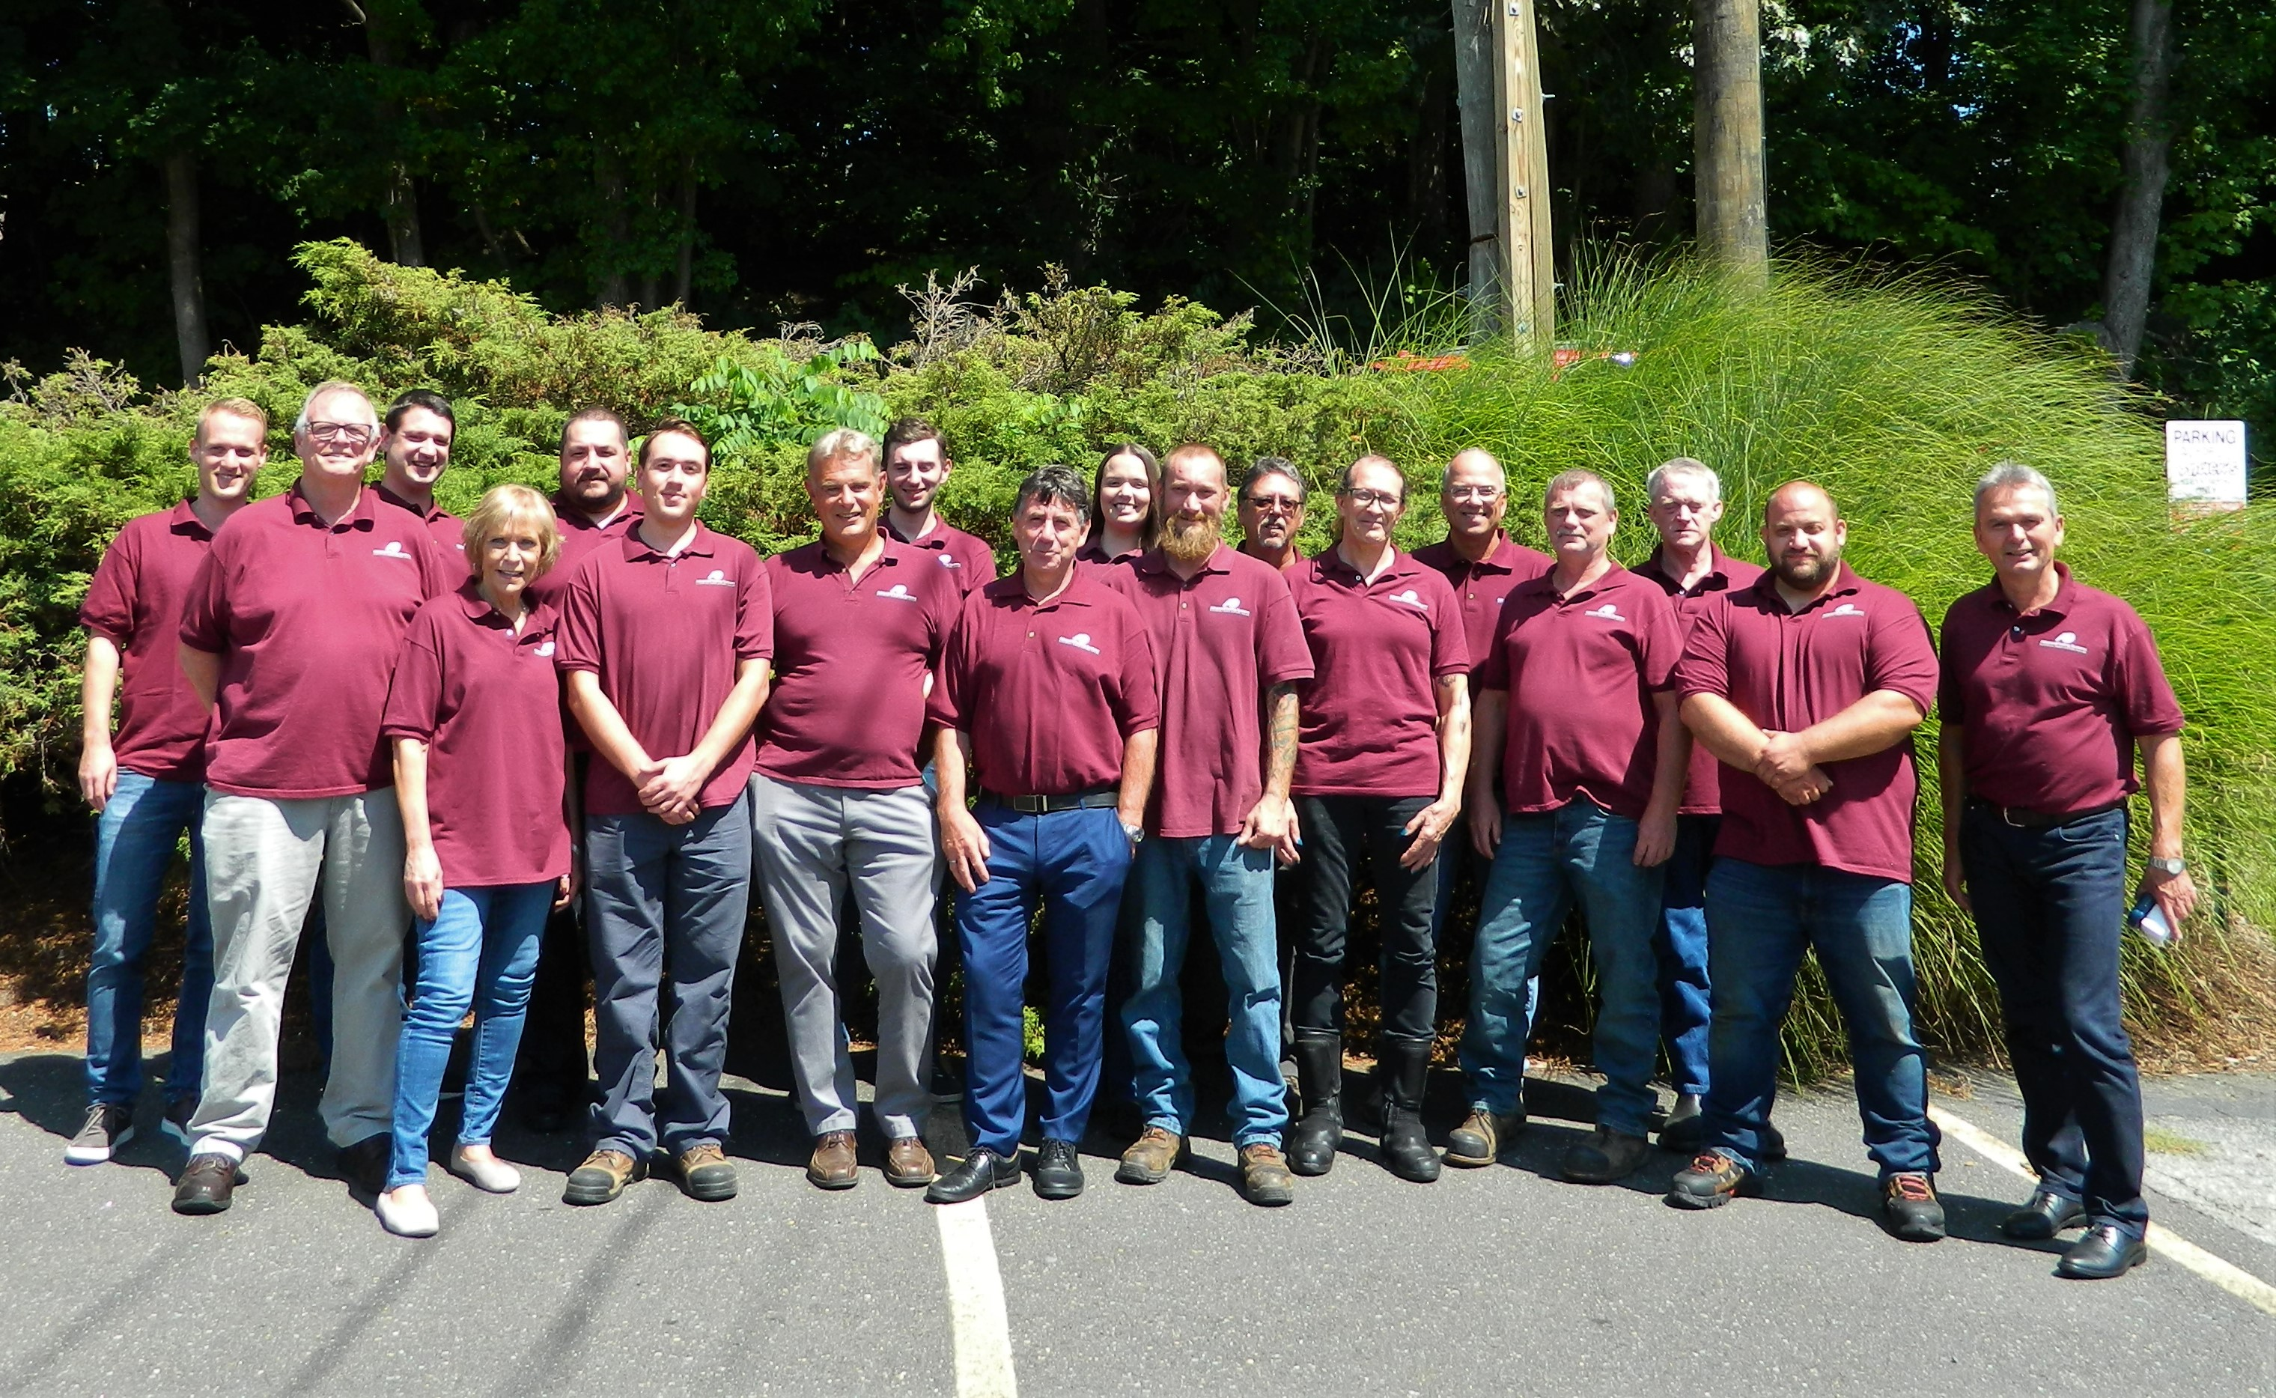

Die Belegschaft der ADVANCED TESTING SYSTEMS INC. gemeinsam mit Vertretern der Maschinenfabrik Reinhausen und HIGHVOLT Prüftechnik Dresden GmbH (HV)

